DRAFT! Entwurf! Diskussionsvorlage! Keine Endgültige Festlegung!
Inhaltsverzeichnis
Einleitung 2
Abkürzungungen, Glossar 3
Versionsübersicht 3
Der Powertank in Gesamtansicht 4
Beschreibung der Statuselemente 5
Rot – Lebenspunkte (LP) 5
Cone Grau / Tile Round - Rot Lebenelixier / Heiltränke 5
Blau – Manapunkte, Magiepunkte (MP) 6
Cone Grau / Tile Round Blau - Manatrank 6
Weiß - Erfahrungspunke (EP) 7
Gelb – Gold 7
Schwarz – Sperrblöcke 8
Die Waffenkammer/Rucksack (Items) 9
Fähigkeiten, Rüstpunkte, Zauber 10

Einleitung
Dieser Text versucht die Beschreibung des „Powertanks“ aus Johnnies Video
https://www.youtube.com/watch?v=Oc6pywiz0ec
in eine Textform zu bringen und einen Platz für Klärungen und Regelanpassungen zu geben. Johnny hat diesen Regelteil schon sehr weit Vorgedacht und mit der Vorstellung des „Powertanks“ durchaus ein, so in den Augen des Autors, recht stimmiges, einfach gehaltenes Wertungswerk vorgegeben. Viele kleine Details haben sich erst durch das Konstruieren der Powerbank erschlossen und zeigen die schon sehr feine und gut durchdachte Ausarbeitung.
In dem nachfolgenden Text wird versucht so getreu wie möglich die von Johnny vorgeschlagene Regeln wiederzugeben. Erweiterungen und Anmerkungen werden kursiv geschrieben und sind reine Diskussionsbeiträge des Autors

Stellen die mit ??? markiert sind, sind nach Auffassung des Autors noch zu erweitern oder besser auszuformulieren.

??? Gleich als Anmerkung vorab. Da man die EPs ja als Zahlmittel für Sloterweiterungen nutzen können soll, gibt es keine Levelanzeige, die dazu dienen kann bei Kämpfen die Erfahrung mit einfließen lassen zu können. Hier wäre ggf. noch eine zweite Noppenreihe denkbar die den absoluten Level der Spielfigur abbildet.

Abkürzungungen, Glossar

- LP: Lebenspunkte
- EP: Erfahrungspunkte
- MOB: Kreatur, Spielfigur,
die nicht von den Spielern, sondern vom Spielleiter bewegt wird. Monster, Händler etc. Auch als NPC (Non Player Character) bezeichnet.
- MP: Manapunkte (Magiepunkte)
Als Mana (von hawaiisch mana „Macht“) wird im Fantasy-Genre (vor allem Rollen- und Sammelkartenspiele) eine Form von spiritueller Energie bezeichnet, die zur Anwendung von Magie von dazu befähigten Charakteren genutzt werden kann. Weitere Bezeichnungen sind Astralenergie, Astralpunkte oder Magiepunkte (Quelle: https://de.wikipedia.org/wiki/Mana_(Spiele))

- Slot, Slots:
Als Slots werden die freien Noppen des Powertanks bezeichnet auf die der Spieler seine Spielstände registriert

Versionsübersicht
1 Videoabschrift

Der Powertank in Gesamtansicht

Die Bauanleitung zum Powertank findet sich in Discord (Anm: hier sollte ein besserer Ort für Dokumente gefunden werden)

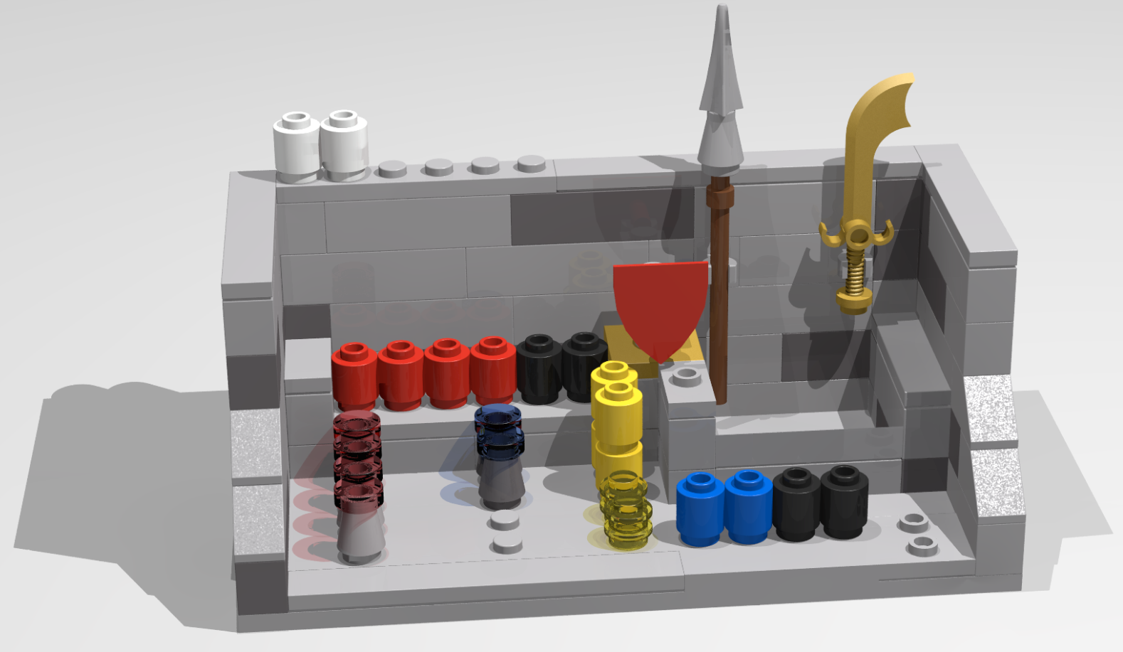

Beschreibung der Statuselemente

Rot – Lebenspunkte (LP)
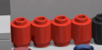

Der Lebensstatus der Spielfigur. Lebenspunkte gehen bei Kämpfen verloren. Hat eine Spielfigur keine Lebenspunkte mehr, so scheidet sie aus dem Spiel aus. Lebenspunkte können auf verschiedene Weise wieder hergestellt werden:
- Wiederherstellung durch Lebenselixier.
- Wiederherstellung durch Zauber (Eigener Zauber, Zauber durch andere Spieler, Jungbrunnen etc.)
- Ausruhen, Schlafen
- IDEE: ggf. Phönixfeder Idee, die eine ausgeschiedene Figur wiederbelebt
- ???
Bei Spielbeginn sind einige der Slots mit schwarzen Blockadesteinen belegt. Erst im Laufe des Spiels kann der Spieler diese Steine durch eintauschen von Erfahrungspunkten (EP) entfernen und somit mehr Leistung der Figur freischalten. Der Spieler beginnt mit 4 Slots für Lebenspunkte, die im Laufe des Spiels bis auf 6 Slots erweitert werden können.

Cone Grau / Tile Round - Rot Lebenelixier / Heiltränke
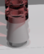

Beim Kämpfen verliert die Spielfigur bei Treffern LP. Die vorhandenen LP können bis zur Füllung mit Heiltränken wieder hergestellt werden.

Ein Manatrank ergibt ein MP.

Ein Manatrank kann immer nur zum Zugbeginn des Spielers verwendet werden. Auch während Kämpfen.

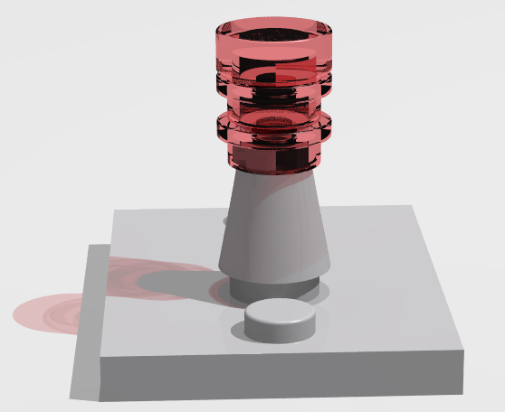
Es kann auch Heiltränke geben die mehrere LP wiederherstellen. Bei diesen Tränken zeigt die Anzahl der Stuts die auf dem Cone sitzen die Anzahl der wiederherzustellenden Lebenspunkte an!

Blau – Manapunkte, Magiepunkte (MP)
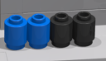

Der „Magievorrat“ der Figur. Jede Ausführung eines Zaubers verbraucht Magie. Sinkt die Anzahl der Magiepunkte einer Figur auf 0 so kann die Figur keine Zauber mehr ausführen. MPs können auf verschiedene Weise wieder hergestellt werden:

- Wiederherstellung durch Mana Tränke
- Ausruhen, Schlafen

Je nach Rasse der Spielfigur ist die Leistungsfähigkeit eines Zauberspruches unterschiedlich.

??? ggf. überlegen ob Krieger z.B. anstelle von Manapunkten vielleicht Stärkepunkte erlagen können, die sie im Kampf als eine Art „Power Up“ einsetzen können

Bei Spielbegin sind einige der Slots mit schwarzen Blockadesteinen belegt. Erst im Laufe des Spiels kann der Spieler diese Steine durch das Eintauschen von Erfahrungspunkten (EP) entfernen und somit mehr Leistung der Figur freischalten.

Bei der erneuten Sichtung des Videos wurde hier eine Diskrepanz festgestellt. J. Spricht davon, dass die MP auch die Zauberstärke beeinflussen. Da ist ein Widerspruch zu dem Thema Manatrank zu sehen.

Cone Grau / Tile Round Blau - Manatrank


Beim Zaubern verliert die Spielfigur magische Energie (Mana). Die vorhandenen MP können bis zur Füllung mit Manatränken wieder hergestellt werden.

Ein Manatrank ergibt ein MP.

Ein Manatrank kann immer nur zum Zugbeginn des Spielers verwendet werden. Auch während Kämpfen.

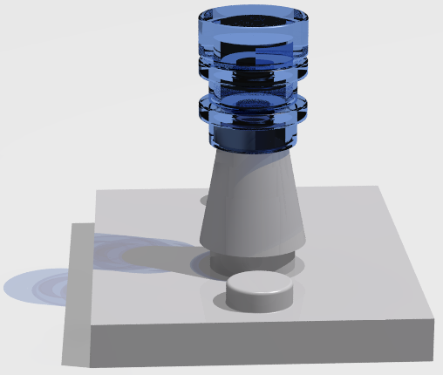
Es kann auch Manatränke geben die mehrere MP wiederherstellen. Bei diesen Tränken zeigt die Anzahl der Stuts die auf dem Cone sitzen die Anzahl der wiederherzustellenden Lebenspunkte an.

Weiß - Erfahrungspunke (EP)
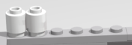

Für gewonnene Kämpfe, gelöste Rätsel oder andere Aufgaben (z.B. nach dem Öffnen von verschlossenen Türen) erhält der Spiele Erfahrungspunkte. Im Spiel tragen die MOBs (NPCs) neben ihren Lebenspunkten auf ihrer Platte einen oder mehrere Erfahrungspunkte, die nach dem Ausschalten des MOBs der Sieger bekommt. Trägt ein MOB mehrere EPs so sollen die Spieler bei Mehrrundenkämpfen durch den Spielleiter alle gleich entlohnt werden. D.H. Der Spielleiter kann noch weitere EPs vergeben.
Ist die EP Leiste mit 6 weißen Steinen gefüllt, so können diese vom Spieler genutzt werden um die schwarzen Sperrbllöcke bei LP und bei den MP in seinen Tank zu entfernen (1 SP = 6 EP)

??? Unklar ist zu welchem Zeitpunkt dies geschieht. Wenn der 6. Punkt erreicht ist? Oder nur an ausgewählen Stellen.

??? Unklar, wenn ein Slot freigeschaltet wird, ist er dann gefüllt oder muss die Lebensenergie erst aufgeladen werden. Z.B. durch Heilelixier.

??? EP können, wenn sich nicht gleich genutzt werden sollen „gestackt“ werden. D.h. wenn weitere Erfahrungspunkte gewonnen werden, so dürfen sie auf die schon vorhandenen aufgesetzt werden. Dies wäre vor allem ein Thema, wenn die Erfahrungspunkte nur an bestimmten Orten verwendet werden dürfen.

Gelb – Gold


Das Zahlmittel im Spiel. Wechselkurs 1 großer Stud ergibt 3 kleine Studs. Gold kann genutzt werden um an Verkaufsstellen Waffen, Zauber- und Heiltränke zu kaufen.

Gold kann „gestackt“ werden.

Schwarz – Sperrblöcke
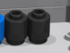
Slots die zum Spielbeginn noch nicht genutzt werden können werden durch schwarze Blockadesteine gesperrt. Der Spieler kann diese 6 EP gegen 1 Blockadestein Eintauschen und darf diesen dann entfernen und so die Kapazität der Eigenschaften wie LP, MP etc. zu erweitern.

Die Nachfolgenden Textteile müssen nachdem Rassen und Klassen festgelegt sind noch verfeinert und ausgearbeitet werden. Da sich die daraus ergebenen Implikationen heute noch nicht abschätzen lassen.

Die Waffenkammer/Rucksack (Items)

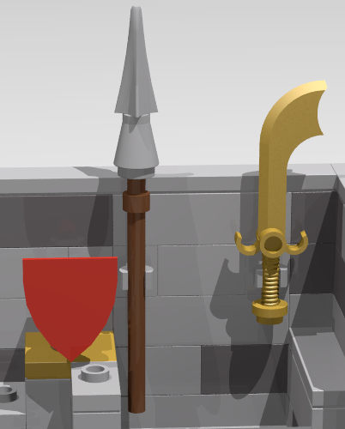

Eine Spielfigur hat 2 Hände, kann nur
- 2 Waffen
- 1 Schild und eine Waffen
- 1e Zweihandwaffe
- 1 Fernwaffe mit Munition

tragen. In der Waffenkammer können zusätzlich 3 weitere Waffen vorgehalten werden die vor normalen Zügen gegen die Waffen in der Hand der Figur ausgetauscht werden können. Nicht aber während eines Kampfes!

Je nach Rasse/Klasse der Spielfigur können hier auch spezielle Werkzeuge abgelegt werden, ein paar Beispiele:

- Dieb – Dietrich (Schlüssel)
- Zwerg – Hammer/Spitzhacke (zum schürfen)
- Krieger – Waffenerweiterungen
- Zauberer – Spezielle Zauberstäbe, Zaubertiere (denkt dabei z.B.an einen Niffler, der für die Zauberer Aufgaben ausführen kann)
- ??? -

??? Waffen, Einsatz und Handhabung sollten an einer anderen Stelle erläutert werden

Fähigkeiten, Rüstpunkte, Zauber
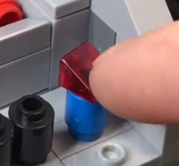
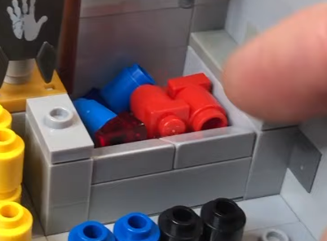

??? Im Video beschreib Johnny die zwei freien Slots auf der rechten Seite als Fähigkeiten / Eigenschaftserweiterung der Spielfigur. Er nennt als Beispiel Rüstpunkte und Zauber. Weitere Fähigkeiten von anderen Rassen oder Klassen wurde nicht berücksichtig, daher ist zu diesem Zeitpunkt eine weitere Erarbeitung notwendig und es soll nicht den Diskussionen vorgegriffen werden.

